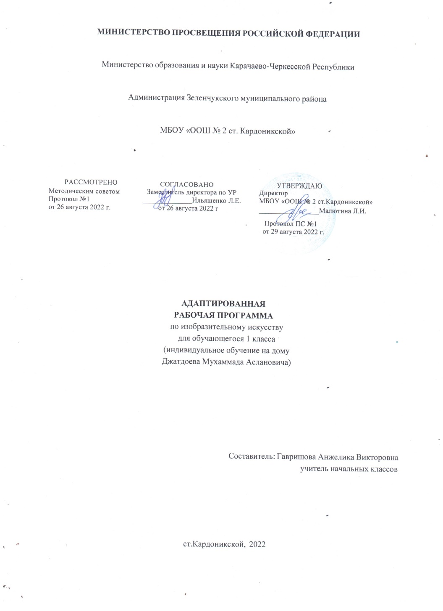
Пояснительная записка
Рабочая программа по предмету «Изобразительное искусство» для 1 класса составлена в соответствии с адаптированной основной образовательной программой начального общего образования для обучающихся с ограниченными возможностями здоровья с нарушениями опорно-двигательного аппарата (НОДА, вариант 6.1) в соответствии с требованиями Федерального государственного образовательного стандарта начального общего образования, Концепции духовно - нравственного развития и воспитания личности гражданина России, на основе программы Б.М. Неменского. Изобразительное искусство.
Цель учебного предмета «Изобразительное искусство» — формирование художественной культуры учащихся как неотъемлемой части культуры духовной, т. е. культуры мироотношений, выработанных поколениями. Эти ценности как высшие ценности человеческой цивилизации, накапливаемые искусством, должны быть средством очеловечения, формирования нравственно-эстетической отзывчивости на прекрасное и безобразное в жизни и искусстве, т. е. зоркости души ребенка.
В результате изучения курса «Изобразительное искусство» в начальной школе должны быть достигнуты определенные результаты.
Личностные результаты отражаются в индивидуальных качественных свойствах учащихся, которые они должны приобрести в процессе освоения учебного предмета по программе «Изобразительное искусство»:
- чувство гордости за культуру и искусство Родины, своего народа;
- уважительное отношение к культуре и искусству других народов нашей страны и мира в целом;
- понимание особой роли культуры и искусства в жизни общества и каждого отдельного человека;
- сформированность эстетических чувств, художественно-творческого мышления, наблюдательности и фантазии;
- сформированность эстетических потребностей (потребностей в общении с искусством, природой, потребностей в творческом отношении к окружающему миру, потребностей в самостоятельной практической творческой деятельности), ценностей и чувств;
- развитие этических чувств, доброжелательности и эмоционально-нравственной отзывчивости, понимания и сопереживания чувствам других людей;
- овладение навыками коллективной деятельности в процессе совместной творческой работы в команде одноклассников под руководством учителя;
- умение сотрудничать с товарищами в процессе совместной деятельности, соотносить свою часть работы с общим замыслом;
- умение обсуждать и анализировать собственную художественную деятельность и работу одноклассников с позиций творческих задач данной темы, с точки зрения содержания и средств его выражения.
Метапредметные результаты характеризуют уровень сформированности универсальных способностей учащихся, проявляющихся в познавательной и практической творческой деятельности:
- освоение способов решения проблем творческого и поискового характера;
овладение умением творческого видения с позиций художника, т. е. умением сравнивать, анализировать, выделять главное, обобщать;
- формирование умения понимать причины успеха/неуспеха учебной деятельности и способности конструктивно действовать даже в ситуациях неуспеха;
- освоение начальных форм познавательной и личностной рефлексии;
- овладение логическими действиями сравнения, анализа, синтеза, обобщения, классификации по родовидовым признакам;
- овладение умением вести диалог, распределять функции и роли в процессе выполнения коллективной творческой работы;
- использование средств информационных технологий для решения различных учебно-творческих задач в процессе поиска дополнительного изобразительного материала, выполнение творческих проектов, отдельных упражнений по живописи, графике, моделированию и т.д.;
- умение планировать и грамотно осуществлять учебные действия в соответствии с поставленной задачей, находить варианты решения различных художественно-творческих задач;
- умение рационально строить самостоятельную творческую деятельность, умение организовать место занятий;

- осознанное стремление к освоению новых знаний и умений, к достижению более высоких и оригинальных творческих результатов.

Предметные результаты характеризуют опыт учащихся в художественно-творческой деятельности, который приобретается и закрепляется в процессе освоения учебного предмета:
- сформированность первоначальных представлений о роли изобразительного искусства в жизни человека, его роли в духовно-нравственном развитии человека;
- сформированность основ художественной культуры, в том числе на материале художественной культуры родного края, эстетического отношения к миру; понимание красоты как ценности, потребности в художественном творчестве и в общении с искусством;
- овладение практическими умениями и навыками в восприятии, анализе и оценке произведений искусства;
- овладение элементарными практическими умениями и навыками в различных видах художественной деятельности (рисунке, живописи, скульптуре, художественном конструировании);
- знание видов художественной деятельности: изобразительной (живопись, графика, скульптура), конструктивной (дизайн и архитектура), декоративной (народные и прикладные виды искусства);
- понимание образной природы искусства;
- эстетическая оценка явлений природы, событий окружающего мира;
- применение художественных умений, знаний и представлений в процессе выполнения художественно-творческих работ;
- способность узнавать, воспринимать, описывать и эмоционально оценивать несколько великих произведений русского и мирового искусства;
- умение обсуждать и анализировать произведения искусства, выражая суждения о содержании, сюжетах и выразительных средствах;
- усвоение названий ведущих художественных музеев России и художественных музеев своего региона;
- умение видеть проявления визуально-пространственных искусств в окружающей
жизни: в доме, на улице, в театре, на празднике;
- способность использовать в художественно-творческой деятельности различные художественные материалы и художественные техники;
- способность передавать в художественно-творческой деятельности характер, эмоциональные состояния и свое отношение к природе, человеку, обществу;
- умение компоновать на плоскости листа и в объеме задуманный художественный образ;
- освоение умений применять в художественно-творческой деятельности основы цветоведения, основы графической грамоты;
- овладение навыками моделирования из бумаги, лепки из пластилина, навыками изображения средствами аппликации и коллажа;
- умение характеризовать и эстетически оценивать разнообразие и красоту природы различных регионов нашей страны;
- умение рассуждать о многообразии представлений о красоте у народов мира, способности человека в самых разных природных условиях создавать свою самобытную художественную культуру;
- изображение в творческих работах особенностей художественной культуры разных (знакомых по урокам) народов, передача особенностей понимания ими красоты природы, человека, народных традиций;

- способность эстетически, эмоционально воспринимать красоту городов, сохранивших исторический облик, — свидетелей нашей истории;
- умение приводить примеры произведений искусства, выражающих красоту мудрости и богатой духовной жизни, красоту внутреннего мира человека.
Ты изображаешь, украшаешь и строишь.
Обучающийся научится:
- различать основные виды художественной деятельности (рисунок, живопись, скульптура, художественное конструирование и дизайн, декоративно-прикладное искусство) и участвовать в художественно-творческой деятельности, используя различные художественные материалы и приёмы работы с ними для передачи собственного замысла;
- узнает значение слов: художник, палитра, композиция, иллюстрация, аппликация, коллаж, гончар;
- узнавать отдельные произведения выдающихся художников и народных мастеров;
- различать основные и смешанные цвета, элементарные правила их смешивания;особенности построения орнамента и его значение в образе художественной вещи;
- знать правила техники безопасности при работе с режущими и колющими инструментами;
- способы и приёмы обработки различных материалов;
- организовывать свое рабочее место, пользоваться кистью, красками, палитрой; ножницами;
- передавать в рисунке простейшую форму, основной цвет предметов;
- составлять композиции с учётом замысла;
- конструировать из бумаги на основе техники оригами, гофрирования, сминания, сгибания;
- пользоваться простейшими приёмами лепки.
Обучающийся получит возможность научиться:
- усвоить основы трех видов художественной деятельности: изображение на плоскости и в объеме; постройка или художественное конструирование на плоскости , в объеме и пространстве; украшение или декоративная деятельность с использованием различных художественных материалов;
- участвовать в художественно-творческой деятельности, используя различные художественные материалы и приёмы работы с ними для передачи собственного замысла;
- приобрести первичные навыки художественной работы в следующих видах искусства: живопись, графика, скульптура, дизайн, декоративно-прикладные и народные формы искусства;
- приобрести навыки художественного восприятия различных видов искусства;
- научиться анализировать произведения искусства;
- приобрести первичные навыки изображения предметного мира, изображения растений и животных;
- приобрести навыки общения через выражение художественного смысла, выражение эмоционального состояния, своего отношения в творческой художественной деятельности и при восприятии произведений искусства и творчества своих товарищей.

Искусство и ты.
Обучающийся научится:
- понимать, что такое деятельность художника (что может изобразить художник – предметы, людей, события; с помощью каких материалов изображает художник – бумага, холст, картон, карандаш, кисть, краски и пр.);
- узнавать основные жанры (натюрморт, пейзаж, анималистический жанр, портрет) и виды произведений (живопись, графика, скульптура, декоративно-прикладное искусство и архитектура) изобразительного искусства;
- узнавать отдельные произведения выдающихся отечественных и зарубежных художников, называть их авторов;
- сравнивать различные виды изобразительного искусства (графики, живописи, декоративно-прикладного искусства, скульптуры и архитектуры)
- различать основные и составные, теплые и холодные цвета; изменять их эмоциональную напряженность с помощью смешивания с белой и черной красками; использовать их для передачи художественного замысла в собственной учебно-творческой деятельности;
- использовать художественные материалы (гуашь, акварель, цветные карандаши, восковые мелки, тушь, уголь, бумага);
- применять основные средства художественной выразительности в рисунке, живописи и скульптуре (с натуры, по памяти и воображению); в декоративных работах – иллюстрациях к произведениям литературы и музыки;
- пользоваться простейшими приёмами лепки (пластилин, глина);
- выполнять простейшие композиции из бумаги и бросового материала.
Обучающийся получит возможность научиться:
- воспринимать произведения изобразительного искусства, участвовать в обсуждении их содержания и выразительных средств, объяснять сюжеты и содержание знакомых произведений;
- высказывать суждение о художественных произведениях, изображающих природу и человека в различных эмоциональных состояниях;
- пользоваться средствами выразительности языка живописи, графики, скульптуры, декоративно-прикладного искусства, художественного конструирования в собственной художественно-творческой деятельности;
- моделировать новые формы, различные ситуации, путем трансформации известного; создавать новые образы природы, человека, фантастического существа средствами изобразительного искусства;
- изображать пейзажи, натюрморты, портреты, выражая к ним свое эмоциональное отношение.
Искусство вокруг нас.
Обучающийся научится:
- понимать, что приобщение к миру искусства происходит через познание художественного смысла окружающего предметного мира;
- понимать, что предметы имеют не только утилитарное значение, но и являются носителями духовной культуры;
- понимать, что окружающие предметы, созданные людьми, образуют среду нашей
жизни и нашего общения;
- понимать, что форма вещей не случайна, в ней выражено понимание людьми красоты, удобства, в ней выражены чувства людей и отношения между людьми, их мечты и заботы;
- работать с пластилином, конструировать из бумаги макеты;
- использовать элементарные приёмы изображения пространства;
- правильно определять и изображать форму предметов, их пропорции;

- называть новые термины: прикладное искусство, книжная иллюстрация, искусство книги, живопись, скульптура, натюрморт, пейзаж, портрет;
- называть разные типы музеев (художественные, архитектурные, музеи-мемориалы);
- использовать декоративные элементы, геометрические, растительные узоры для украшения своих изделий и предметов быта; использовать ритм и стилизацию форм для создания орнамента; передавать в собственной художественно-творческой деятельности специфику стилистики произведений народных художественных промыслов в России (с
учетом местных условий);
- сравнивать различные виды изобразительного искусства (графики, живописи, декоративно-прикладного искусства, скульптуры и архитектуры);
- называть народные игрушки (дымковские, филимоновские, богородские);
- называть известные центры народных художественных ремёсел России (Хохлома, Гжель);
- использовать художественные материалы (гуашь, акварель, цветные карандаши, восковые мелки, тушь, уголь, бумага).
Обучающийся получит возможность научиться:
- оценивать произведения искусства (выражения собственного мнения) при
посещении выставок, музеев изобразительного искусства, народного творчества и др.;
- использовать приобретённые навыки общения через выражение художественных смыслов, выражение эмоционального состояния, своего отношения к творческой
- художественной деятельности, а также при восприятии произведений искусства и творчества своих товарищей;
- анализировать произведения искусства, приобретать знания о конкретных произведениях выдающихся художников в различных видах искусства, активно использовать художественные термины и понятия.
Каждый народ – художник.
Обучающийся научится:
- примененять художественные умения, знания и представления в процессе выполнения художественно-творческих работ;
- использовать в художественно-творческой деятельности различные художественные материалы и художественные техники;
- умение компоновать на плоскости листа и в объеме задуманный художественный образ;
- освоение умений применять в художественно—творческой деятельности основ
цветоведения, основ графической грамоты;
- овладение навыками моделирования из бумаги, лепки из пластилина, навыками изображения средствами аппликации и коллажа;
- изображение в творческих работах особенностей художественной культуры разных (знакомых по урокам) народов, передача особенностей понимания ими красоты природы, человека, народных традиций;
- умение узнавать и называть, к каким художественным культурам относятся предлагаемые (знакомые по урокам) произведения изобразительного искусства и традиционной культуры;
- объяснять значение памятников и архитектурной среды древнего зодчества для современного общества;
- выражение в изобразительной деятельности своего отношения к архитектурным и историческим ансамблям древнерусских городов;
- умение приводить примеры произведений искусства, выражающих красоту
мудрости и богатой духовной жизни, красоту внутреннего мира человека.
Обучающийся получит возможность научиться:
- эстетически оценивать явления природы, событий окружающего мира;
- характеризовать и эстетически оценивать разнообразие и красоту природы различных регионов нашей страны;
- рассуждать о многообразии представлений о красоте у народов мира, способности человека в самых разных природных условиях создавать свою самобытную художественную культуру;
- способность эстетически, эмоционально воспринимать красоту городов, сохранивших исторический облик, — свидетелей нашей истории.
- Содержание курса «Изобразительное искусство»
1 класс (16 часов).
«Ты изображаешь, украшаешь и строишь».
Дети знакомятся с присутствием разных видов художественной деятельности в повседневной жизни, с работой художника, учатся с разных художнических позиций наблюдать реальность, а также, открывая первичные основания изобразительного языка, — рисовать, украшать и конструировать, осваивая выразительные свойства различных художественных материалов.
Ты учишься изображать
1 Изображения всюду вокруг нас
2 Разноцветные краски
3 Изображать можно и то, что невидимо (настроение)
4 Художники и зрители (обобщение темы)
Ты украшаешь
5 Мир полон украшений. Цветы
6-7 Красоту надо уметь замечать
-Узоры на крыльях. Ритм пятен.
-Красивые рыбы.
-Украшения птиц.
8 Мастер Украшения помогает сделать праздник (обобщение темы)
Ты строишь
9 Постройки в нашей жизни
10 Дома бывают разными
11 Домики, которые построила природа
12 Дом снаружи и внутри
Изображение, украшение, постройка всегда помогают друг другу
13 Три Брата-Мастера всегда трудятся вместе
14 Праздник весны
15 Праздник птиц
16 Разноцветные жуки

- Тематическое планирование курса «Изобразительное искусство»

1 класс (16 часов)

№  п/п | Наименование  разделов и тем | Общее количество часов | Формы организации учебной деятельности
 |  |  | Обязательная часть 70%, | Часть, формируемая участниками образовательного процесса (30%)
 |  |  | уроки | Проект или проектная задача | Творческая мастерская | Экскурсии | Региональное содержание
1 | Ты учишься изображать. | 4 | 4 |  | 1. Изображать можно то, что невидимо (настроение). |  | 1. Изображение всюду вокруг нас.
2 | Ты украшаешь. | 4 | 4 |  |  | 1. Мир полон украшений. | 1. Узоры, которые создали люди.
3 | Ты строишь. | 4 | 4 | 2. Строим вещи..
4 | Изображение, украшение, постройка всегда помогают друг другу. | 4 | 3 |  | 2. Времена года.

